GUÍA CLASE 1 SEMANA 28

CONCENTRACIÓN DE POBLACIÓN EN CHILE.

5° AÑO
Objetivo: Caracterizar las grandes zonas geográficas de Chile considerando temperatura, precipitaciones, densidad de población .A través de trabajo con guía de aplicación interpretando climogramas y gráficos.

Observa el siguiente gráfico de distribución de población en Chile.

¿Qué información entrega el gráfico? Observa los datos que se presentan en ambos costados y las barras que se encuentran en la parte inferior.

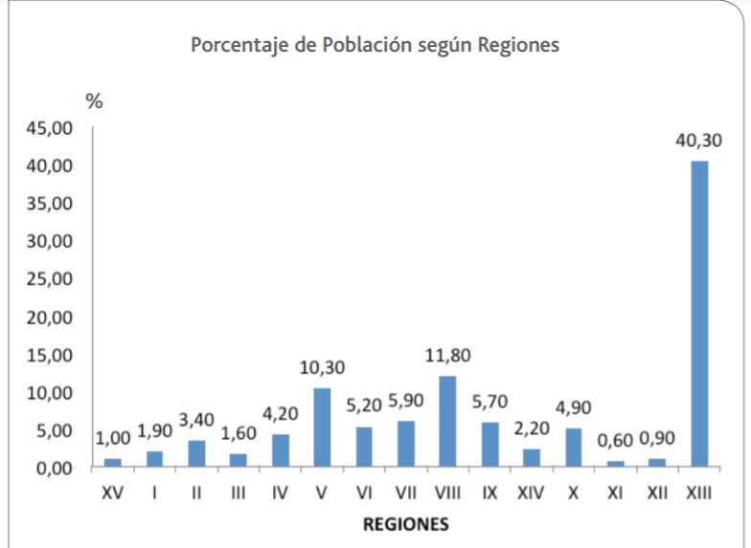

1-De acuerdo al gráfico, ¿cuál es la región de Chile con mayor concentración de población?

2-De acuerdo al gráfico, indica el nombre de las regiones menos pobladas. ¿A qué zonas naturales pertenecen?

3.- Con la ayuda de tu profesor(a), ordena la información de porcentajes de población según las zonas naturales de Chile. Para ello completa la tabla de datos que se presenta a continuación, indicando las regiones que pertenecen a cada zona y la suma de los porcentajes de población de las regiones.
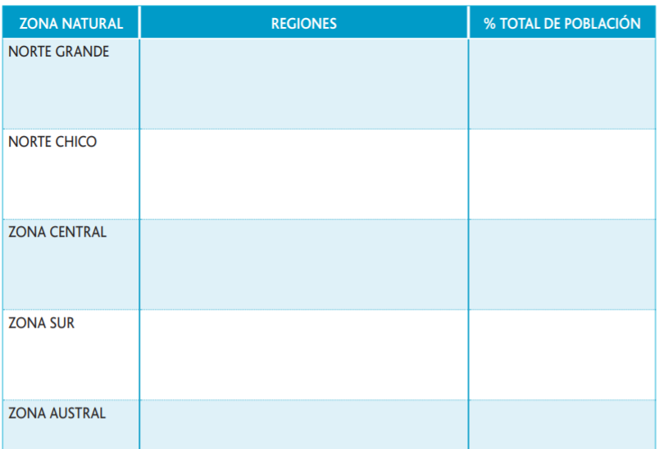

Basado(a) en los datos de la tabla y en los antecedentes estudiados sobre las zonas naturales explica por qué se concentra la mayor cantidad de población en la Zona Central.

De acuerdo a información contenida en el texto escolar u otras fuentes, señala qué actividades económicas se desarrollan en la Zona Central y en qué espacios geográficos se emplazan.

GUÍA CLASE 2 SEMANA 28

TRABAJEMOS PREPARANDO LA EVALUACIÓN DE LA SIGUIENTE SEMANA

Observa los siguientes climogramas y responde las preguntas 1,2,3 y 4.
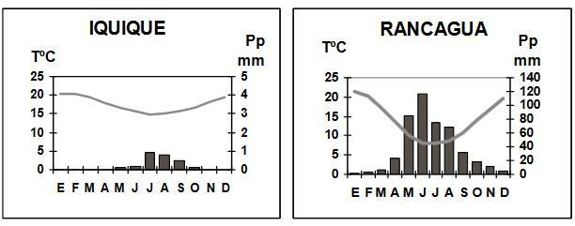

PREGUNTA 1

¿Qué información entrega la columna que se encuentra a tu derecha en el climograma?

- Temperatura
- calor
- Precipitaciones
- humedad

PREGUNTA 2

¿Qué información arrojan las barras del climograma?

- Temperatura
- calor
- Precipitaciones
- humedad

PREGUNTA 3

¿En cuál de las dos ciudades se puede desarrollar una agricultura más abundante?

- Arica
- Rancagua

PREGUNTA 4

En cuál de las dos ciudades hay una mayor oscilación (variación) de temperatura durante el año?

- Arica
- Rancagua

Observa el siguiente climograma y responde: 5,6,7 Y 8

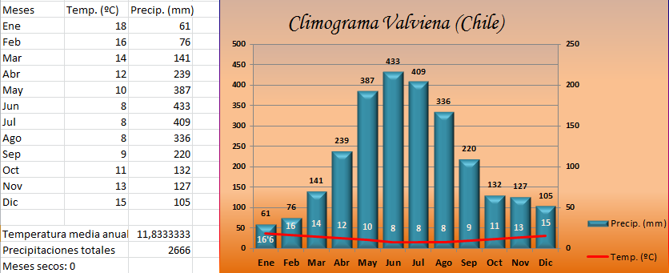

PREGUNTA 5
¿En cuál de los meses del año en Valdivia aumentan las precipitaciones?

- Enero, febrero y marzo
- Octubre , noviembre y diciembre
- Mayo , junio y julio
- Junio, julio y agosto

PREGUNTA 6
Según el climograma ¿Cuál es el mes que presenta menor cantidad de precipitaciones en la ciudad de Valdivia?.

- Diciembre
- Enero
- Febrero
- Noviembre

PREGUNTA 7
¿De cuantos grados es la temperatura mínima presentada en el climograma?.

- 8 grados
- 10 grados
- 5 grados
- 10 grados

PREGUNTA 8

¿Cuantos (mm) precipitaron en el mes de junio en Valdivia?.

- 387 mm
- 336 mm
- 239 mm
- 433 mm

